Rapport Groep 1 – 13/03/2018

1. Inleiding

Het werk dat we reeds hebben gedaan heeft vooral te maken met de basis van het systeem. Dit is onder andere het gebruikerssysteem, het dataset systeem en de basis voor de transformaties. Wat het gebruikerssysteem betreft zijn gebruikers in staat om te registreren, in te loggen en hun gegevens te bekijken en te wijzigen. Er moet nog werk worden gemaakt van administrators die andere gebruikers kunnen beheren. Wat de datasets betreft zijn gebruikers in staat om datasets aan te maken en deze een naam en beschrijving te geven. Er zal in de toekomst nog een systeem komen waarmee gebruikers data kunnen inladen in de datasets. Wel hebben we reeds een aantal transformaties en een view-service geimplementeerd. In de toekomst wordt de view-service uitgebreid door middel van grafieken, statistieken en de mogelijk om data te downloaden. De transform-service zal worden uitgebreid met extra transformaties en een historiek.

Wat de taakverdeling betreft is Luuk verantwoordelijk voor de layout en het framework van de website, Kasper is verantwoordelijk voor de Flask-gerelateerde code die de transform- en view-service met de frontend verbindt. Chris is verantwoordelijk voor het implementeren van de transformaties en het voorzien van toegang tot de tables vervat in de datasets. Atisha is verantwoordelijk voor het inladen van de files in de database, het onderhoud van de databases en hij helpt Chris met de transformaties.

2. Design

Databank ontwerp

Programma ontwerp

3. Manual

- Standaard home page

Op de standaard home page kan men enkel inloggen en registreren. Een welkomsttekst zal later toegevoegd worden.

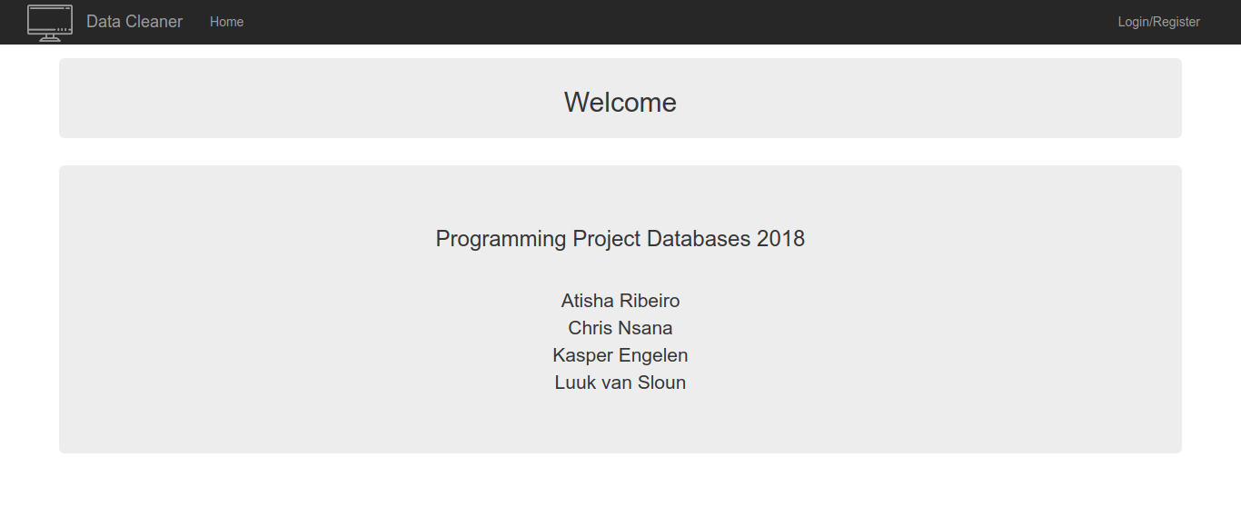
- Login Pagina

Hier kunnen gebruikers inloggen. Wanneer men een foutief wachtwoord invoert of een emailadres dat niet bestaat, zal een flash message ze hiervan op de hoogte brengen.

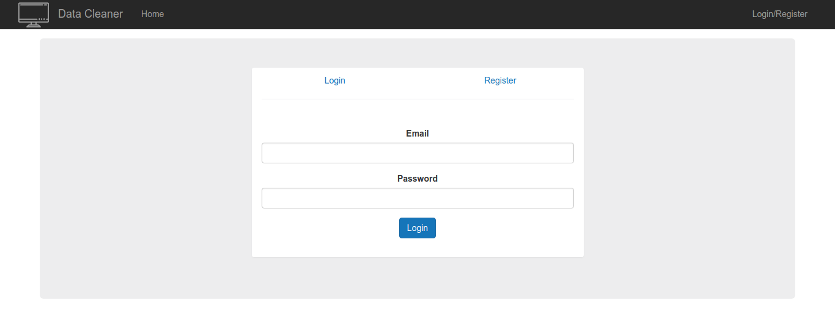

- Registratie Pagina

Nieuwe gebruikers kunnen zich hier registeren. Ieder invoerveld heeft de restrictie dat het verplicht ingevuld moet worden. Daarnaast wordt er gecontroleerd of het wachtwoord minimaal 6 en maximaal 50 tekens bevat en of de ingevoerde wachtwoorden overeenkomen.

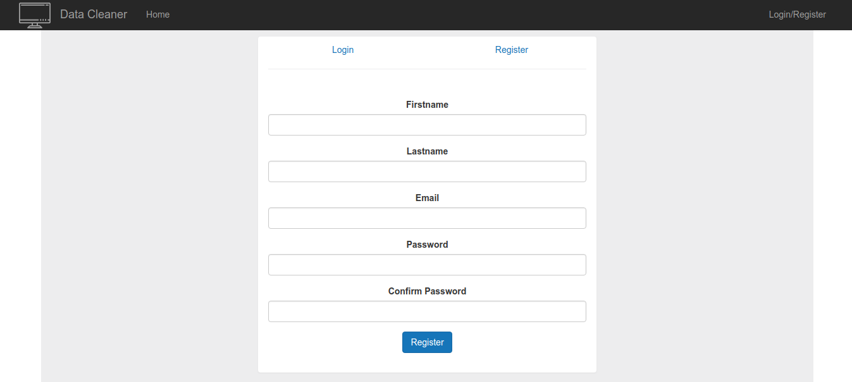
- Home Pagina wanneer ingelogd

Wanneer een gebruiker ingelogd is, zal de home pagina veranderen ten op zichte van de standaard home pagina. Hier kan men kiezen om een nieuwe dataset aan te maken of de lijst van datasets te beschouwen die de gebruiker al gemaakt heeft of waar hij/zij rechten toe heeft. Een flash message geeft aan dat het inloggen succesvol was.

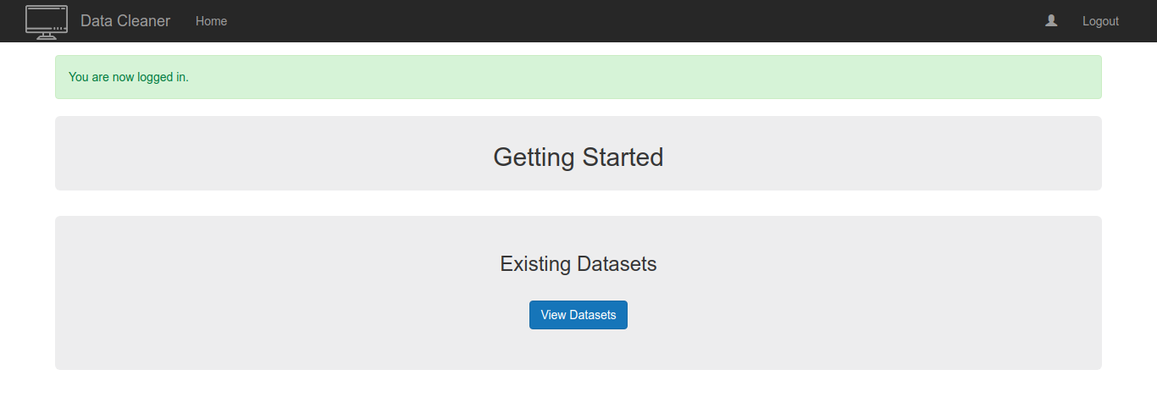

- Create Dataset Pagina

Hier kunnen gebruikers een nieuwe dataset aanmaken en daarbij een bestand uploaden. Dit mag een csv-, zip- of een dump-bestand. (De file upload moet nog geïmplementeerd worden) Net als bij het registratieformulier dienen beide velden ingevuld te worden.

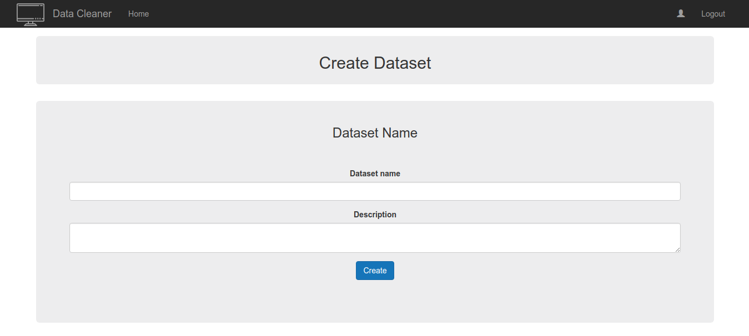
- Dataset List Pagina

Op deze pagina kan de gebruiker zijn/haar reeds aangemaakte datasets bekijken. Ook staan hier de datasets tussen waar ze rechten toe hebben.

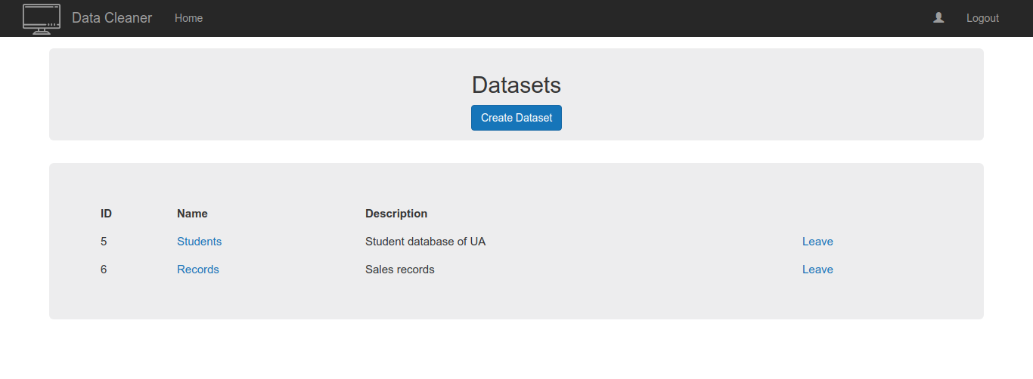
- Dataset View Pagina

Op deze pagina zal de gebruiker de tabellen zien die in de dataset zitten. De ‘view’- en ‘transform’-links brengen ze naar hun respectievelijke pagina.

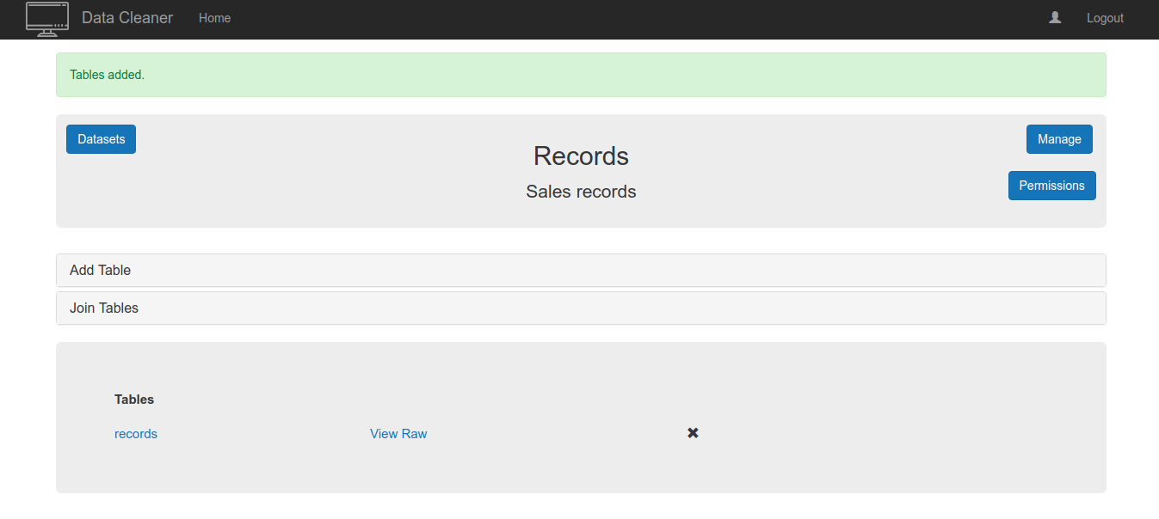

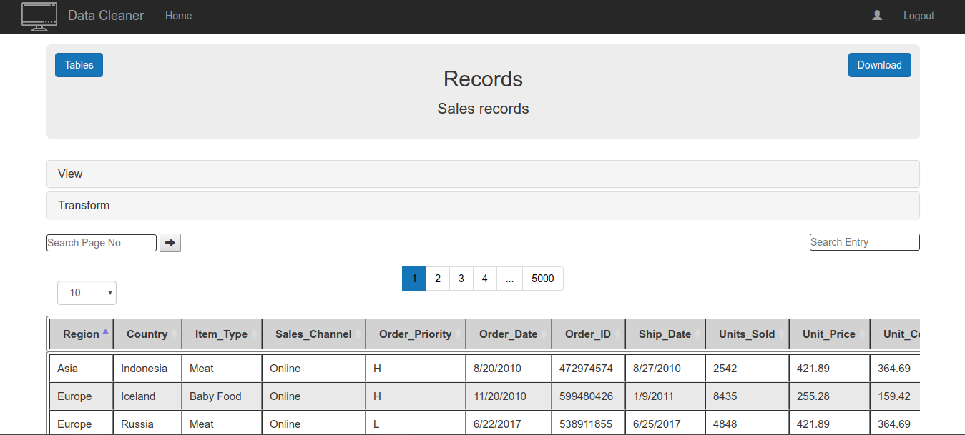
Dataset Table Pagina
Hier kan men de daadwerkelijke tabel beschouwen. De werking van pagina-indices spreken voor zich. Wanneer men in de forward-balk een paginanummer invoert, zal de desbetreffende pagina van de tabel weergegeven worden.

- Dataset Transform Table Pagina

Hier kan men de transformaties uitvoeren. Voor alsnog zijn dit enkel de Find & Replace en de Delete Attribute functies. Bij Find & Replace kiest met een kolom/attribuut waarin gezocht moet worden naar de zoekterm die de gebruiker ingeeft. Indien de zoekterm zich daadwerkelijk in die kolom bevindt, zal deze vervangen worden door de ingevoerde replacement. Bij Delete Attribute kiest men simpeweg een kolom/attribuut dat verwijderd dient te worden. Later zullen aan deze pagina ook de andere transformaties toegevoegd worden.

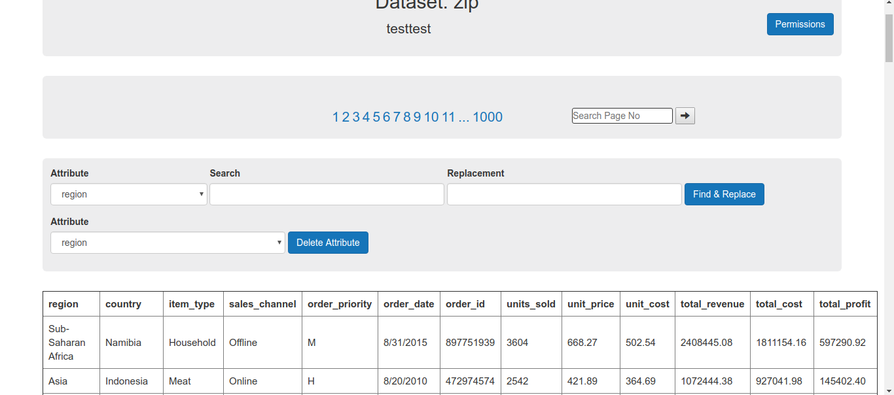

- Dataset Manage Pagina

Hier kan men de naam en de beschrijving van de dataset aanpassen.

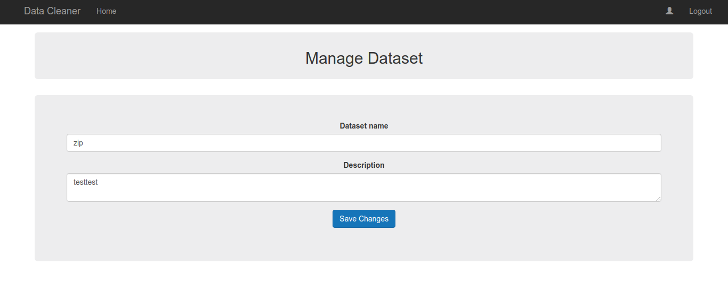

- Dataset Permissions Pagina

Op deze pagina kan een admin gebruikers toevoegen met bepaalde rechten tot de dataset. Aan de hand van het emailadres van een gebruiker worden krijgt deze rechten tot de dataset. De mogelijke rechten zijn ‘admin’, ‘write’ en ‘read’. Een admin kan hier tevens gebruikers die toegang hebben tot de dataset hun rechten ontnemen door ze te verwijderen.

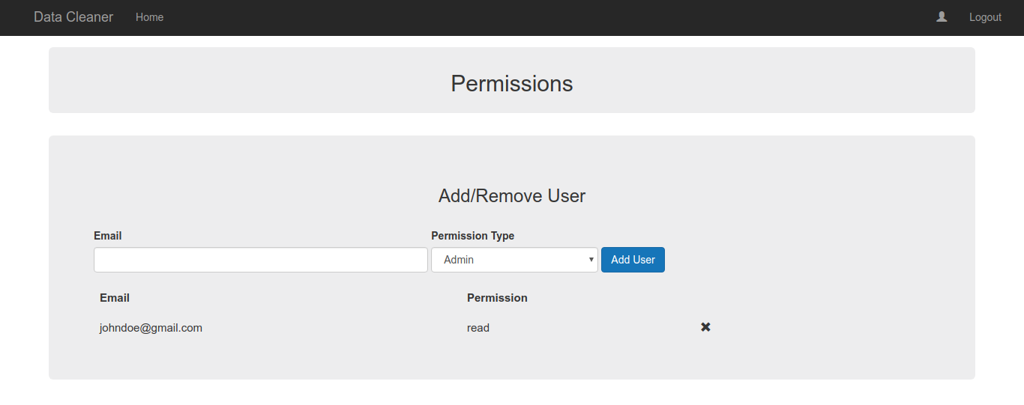

4. Status

- [KLAAR] Bestuderen van verschillende modules en technologieën en selecteren voor ons project {Atisha, Chris, Kasper en Luuk}

- [KLAAR] Database design (tables en relaties tussen tables utiwerken en implementeren in SQL) {Atisha en Chris}

- [KLAAR] Back-end van het login-systeem implementeren ( werken met user tables etc.) {Kasper en Luuk}

- [KLAAR] Front-end van het login-systeem (gebruiker op de site laten registreren & inloggen){Kasper en Luuk}

- [KLAAR] Inladen van CSV bestanden in het systeem {Atisha}

- [KLAAR] Implementeren v. type-gerelateerde transformaties (type verandering, find-and-replace etc.) {Chris}

- [BEZIG] Inladen van SQL bestanden in het systeem {Atisha}

- [KLAAR] Gebruikergegevems kunnen zien en wijizigen op de website {Kasper en Luuk}

- [KLAAR] Back-end van de view-service biedt een basis view aan {Chris}

- [KLAAR] Front-end van de basis view-service uitbowen {Kasper en Luuk}

- [KLAAR] Front-end van de transform-service uitbouwen {Kasper en Luuk}

- [BEZIG] Back-up systeem voor oorspronkelijke, ruwe data uitbouwen {Atisha}

- [BEZIG] Historiek systeem voor de datasets en hun transformaties uitbouwen {Chris}

- [BEZIG] De gebruiker rijen laten verwijderen aan de hand van predicaten {Chris}

- [GEPLAND] Geavanceerde view-service functionaliteit ( grafieken en statistieken per kolom) {Atisha}

- [GEPLAND] Transformaties van attributen met numerieke types implementeren {Chris}

- [GEPLAND] Geavanceerde view functionaliteiten verwerken in de front-end {Kasper en Luuk}

- [GEPLAND] Overige transformaties implementeren (one-hot-encoding, datum/tijd etc.) {Chris}

- [GEPLAND] De website aantrekkelijker en gebruiksvriendelijker maken {Kasper en Luuk}

- [GEPLAND] Mogelijkheid voor gebruiker om eigen SQL queries in te geven realiseren {Chris}

- [GEPLAND] Webclient responsive maken {Luuk}

- [GEPLAND] Administrator gebruiker {Kasper en Luuk}

- [GEPLAND] File upload (CSV, SQL en ZIP files) {Kasper en Luuk}

- [GEPLAND] Transformatie – Ontbrekende data invullen {Chris}

- [GEPLAND] Tabel kunnen downloaden naar CSV {Chris en Atisha}

- [GEPLAND] Systeem automatisch opschonen {Chris en Atisha}

